《数据库原理与设计》实验报告

年级、专业、班级 |  | 2024级软件工程01 |  |  | 姓名
实验题目 | 实验5 数据查询
实验时间 | 2024/10/8 |  | 实验地点 | DS1501
实验成绩 |  |  | 实验性质 | √验证性 □设计性 □综合性
教师评价：
□算法/实验过程正确； □源程序/实验内容提交 □程序结构/实验步骤合理；
□实验结果正确； □语法、语义正确； □报告规范；
其他：
评价教师签名：
一、实验目的
- 掌握在SQL查询选项卡中用SELECT语句进行简单查询；
- 掌握在SQL查询选项卡中用SELECT语句进行集合查询；
- 掌握在SQL查询选项卡中用SELECT语句进行连接查询；
- 掌握在SQL查询选项卡中用SELECT语句进行嵌套查询。
二、实验项目内容
针对数据库Library实现下列查询语句：
1. 查询全体读者的姓名(rname)、出生年份。
2. 查询价格低于50元的图书的信息。
3. 查询所有年龄在18~20岁(包括18岁和20岁)之间的读者姓名(rname)及年龄(Rage)。
4. 查询学历为研究生或本科的读者的编号(rno)、姓名(rname)和性别(rsex)。
5. 查询所有姓林的且全名为2个汉字的读者的姓名(rname)、性别(rsex)和年龄(rage)。
6. 查询尚未归还的借书记录。
7. 查询读者总人数。
8. 计算学历为研究生的读者的平均年龄。
9. 查询所有的借阅记录，按照读者编号(rno)升序排列，读者编号相同的，按照借阅时间(borrowDate)降序排列。
10. 查询借书次数大于一次的读者编号。
11. 查询读者的借书情况，要求列出读者姓名，图书名称，借书日期。
12. 查询所有读者的基本情况和借阅情况，没有借书的读者也输出基本信息。
13. 查询所有借了编号为“B02”的图书的读者编号(rno)和读者姓名(rname)。
14. 查询比编号为“B01的图书的价格低的图书的编号(bno)、书名(btitle)和价格(Bprice)。
15. 查询至少借阅了读者“R01”借阅的全部书籍的读者编号(rno)和读者姓名(rname)。
16. 查询所有读者的信息输出到一个txt文件中。

- 实验过程或算法（源程序）

1.SELECT rname,year(CURDATE()) - rage - (CURRENT_DATE < ADDDATE(CURRENT_DATE(), INTERVAL - rage YEAR)) AS birth_year
FROM reader;

- select * from book where bprice < 50;

- select rname, rage from reader where rage>=18 and rage<=20;

4.select rno,rname, rsex from reader where reduction='研究生' or reduction='本科';

5.select rname,rsex,rage from reader where rname like '林_';

6.select * from borrow where returndate<=>null;

7.select count(distinct rname) as totall from reader;

8.select avg(rage)as avgrage from reader where reduction='研究生';

9.select * from borrow order by rno asc, borrowdate desc;

10.select rno from borrow group by rno having count(rno)>1;

11.SELECT rname,btitle,borrowdate from reader,book,borrow where reader.rno=borrow.rno and borrow.bno=book.bno;

12.select * from reader left join borrow on reader.rno=borrow.rno;

13.select reader.rno,rname from reader,borrow where reader.rno=borrow.rno and bno='b02';

14.select bno,btitle,bprice from book where bprice<(select bprice from book where bno='b01')

15.
SELECT b2.rno,rname
FROM borrow b2,reader b1 where b2.rno = b1.rno
GROUP BY b2.rno
HAVING COUNT(DISTINCT b2.bno) = (
SELECT COUNT(DISTINCT bno)
FROM borrow
WHERE rno = 1
)
AND SUM(CASE WHEN b1.rno = 1 THEN 1 ELSE 0 END) = COUNT(DISTINCT b2.bno);

16.select * from reader into outfile 'E:\\mysql\\MySQL\\MySQL Server 8.0\\Uploads\\readers.txt'

- 实验结果及分析和（或）源程序调试过程

1.

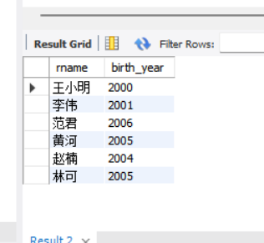

2.

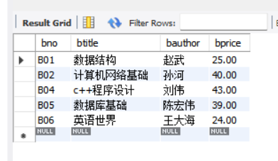

3.

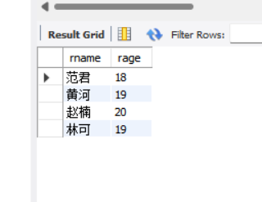

4.

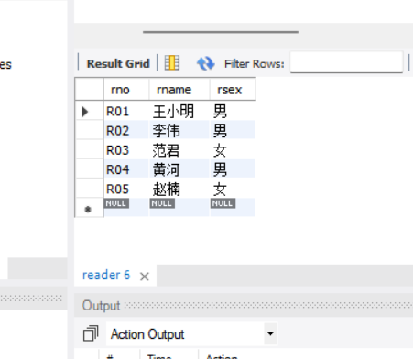

5.

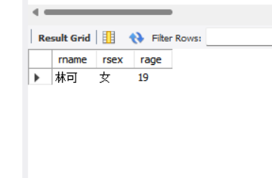

6.

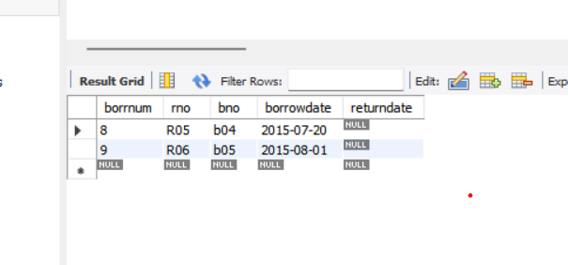

7.

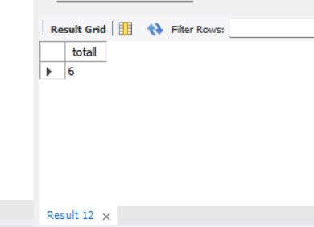

8.

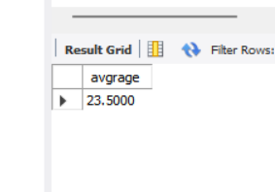

9.

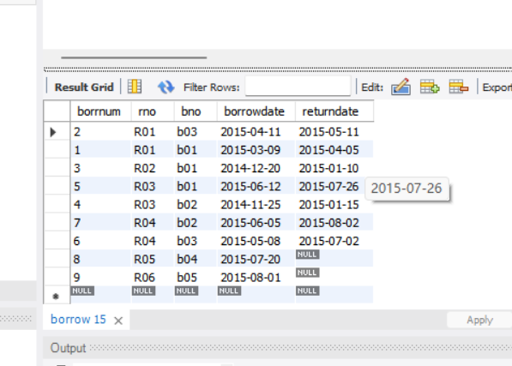

10.

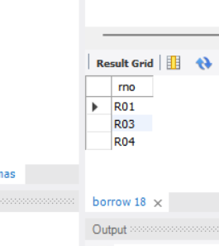

11.

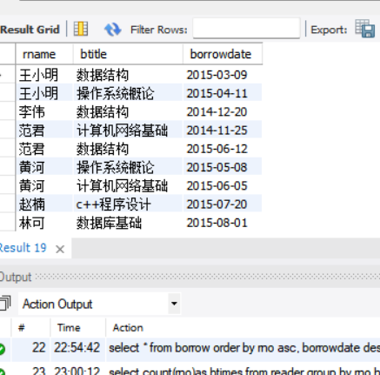

12.

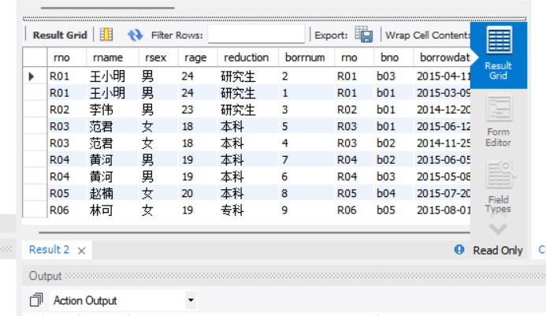

13.

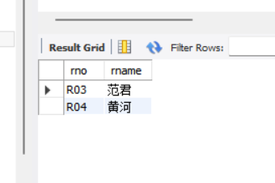

14.

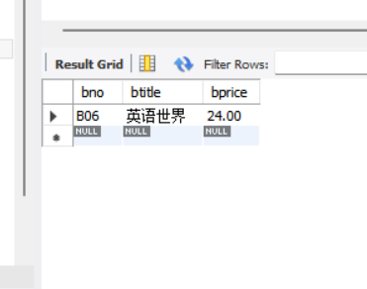

15.

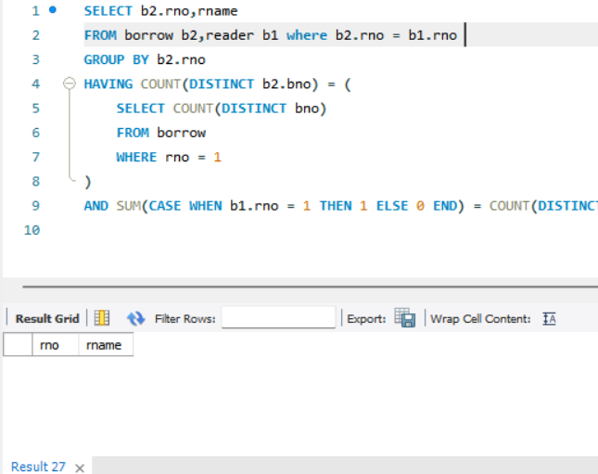

16

